Rapport TP_01,TP_02, TP1 et TP2

1.
Angular est un Framework open source écrit en JavaScript qui permet la création d’applications Web et plus particulièrement de ce qu’on appelle des « Single Page Applications » : des applications web accessibles via une page web unique qui permet de fluidifier l’expérience utilisateur et d’éviter les chargements de pages à chaque nouvelle action.

J’ai suivit le cours Angular sur openclassroom pour faire l’installation et la création de mon premier projet.

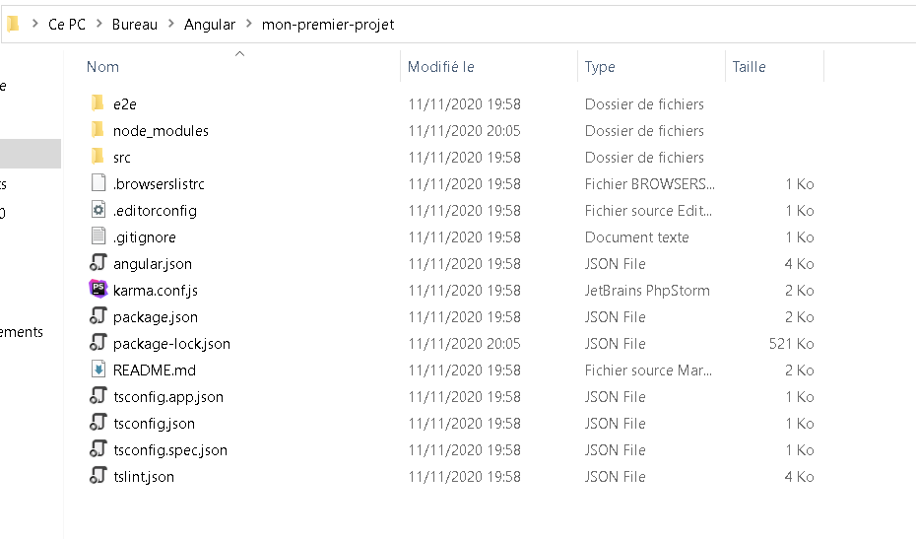
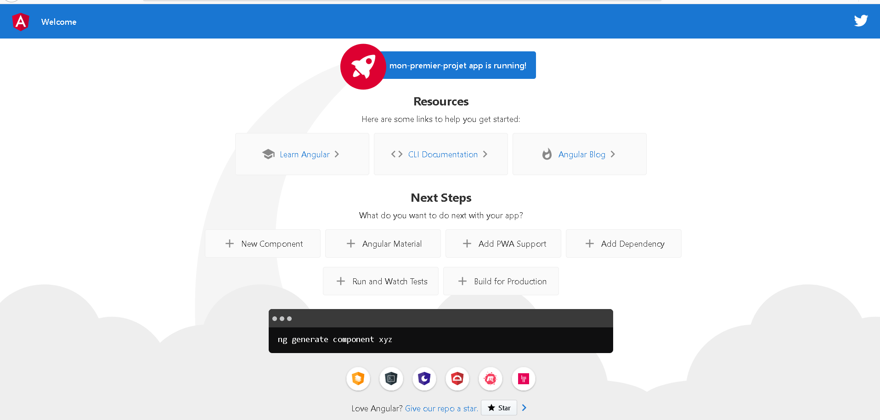
TP 0_2

Je suis aller sur la page https://v7.angular.io/tutorial, j’ai cliquer sur « live example » ensuite j’ai expérimenter les vues (le dashboard et heroes)

1.
Ce diagramme UML permet de modéliser les fonctionnalités et la navigation entre les vues de l’application :

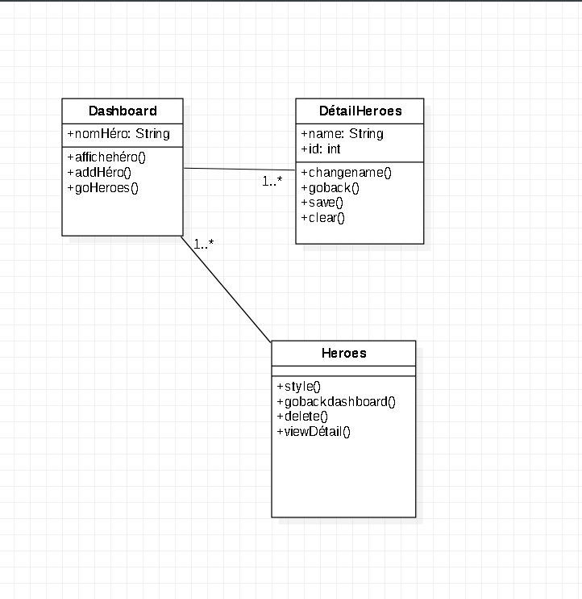

2.
Après les modifications des trois fichiers: src/app/app.component.ts, src/app/app.component.css et src/styles.css

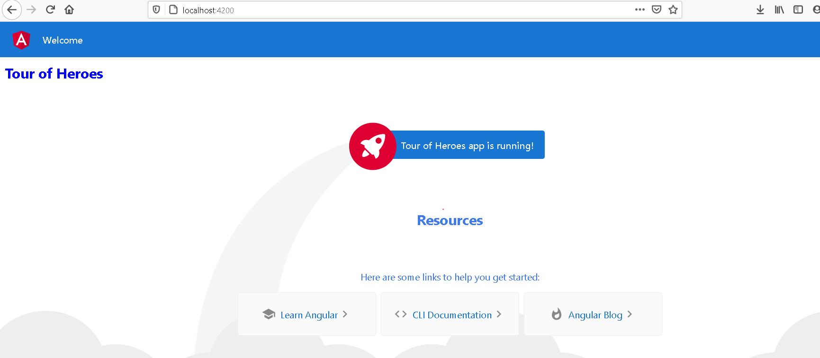

TP1

1. Création d’un composant heroes:

La CLI crée un nouveau dossier, src/app/heroes/ et génère les trois fichiers de HeroesComponent (plus un fichier de test) et modifie le fichier app.module.ts.

Le prmiers fichier est heroes.component.css où il n’y a pas de code ils sert à stylisé les affichages.

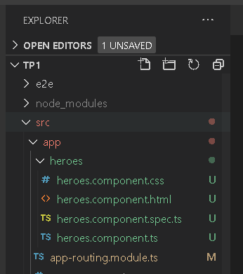

Le deuxième fichier est heroes.component.html où on a un code de départ qui montre que le composant fonctionne.
Le dernier fichier est heroes.compoment.ts où on ce code automatiquement
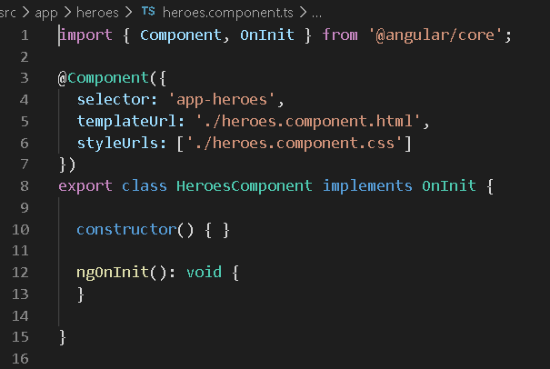

On importe le symbole "Component" à partir de la bibliothèque de base d'Angular et on annote la classe du composant avec le décorateur @Component.
@Component est une fonction décorateur dont l'argument entre { } spécifie les métadonnées Angular de la classe du composant.
L'interface de ligne de commande a généré trois propriétés de métadonnées:

selector : - l'élément CSS servant de selecteur (balise) au composant
templateUrl - l'emplacement du fichier template du composant.
styleUrls - l'emplacement des styles CSS privés du composant.

L'élément CSS servant de sélecteur, 'app-heroes', correspond au nom de l'élément HTML (balise) qui identifie ce composant dans le template d'un composant parent.

Le ngOnInit est un hook de cycle de vie.
Angular appelle ngOnInit peu après la création d'un composant. C'est un bon endroit pour mettre la logique d'initialisation.
La classe du composant est précédée du mot clé export afin de pouvoir l'importer ailleurs, par exemple dans AppModule. (J’ai repris le résiumer du tp).

2 et 3
On affiche la vu du HeroesComponent et le titre en même temps et sa donne sa
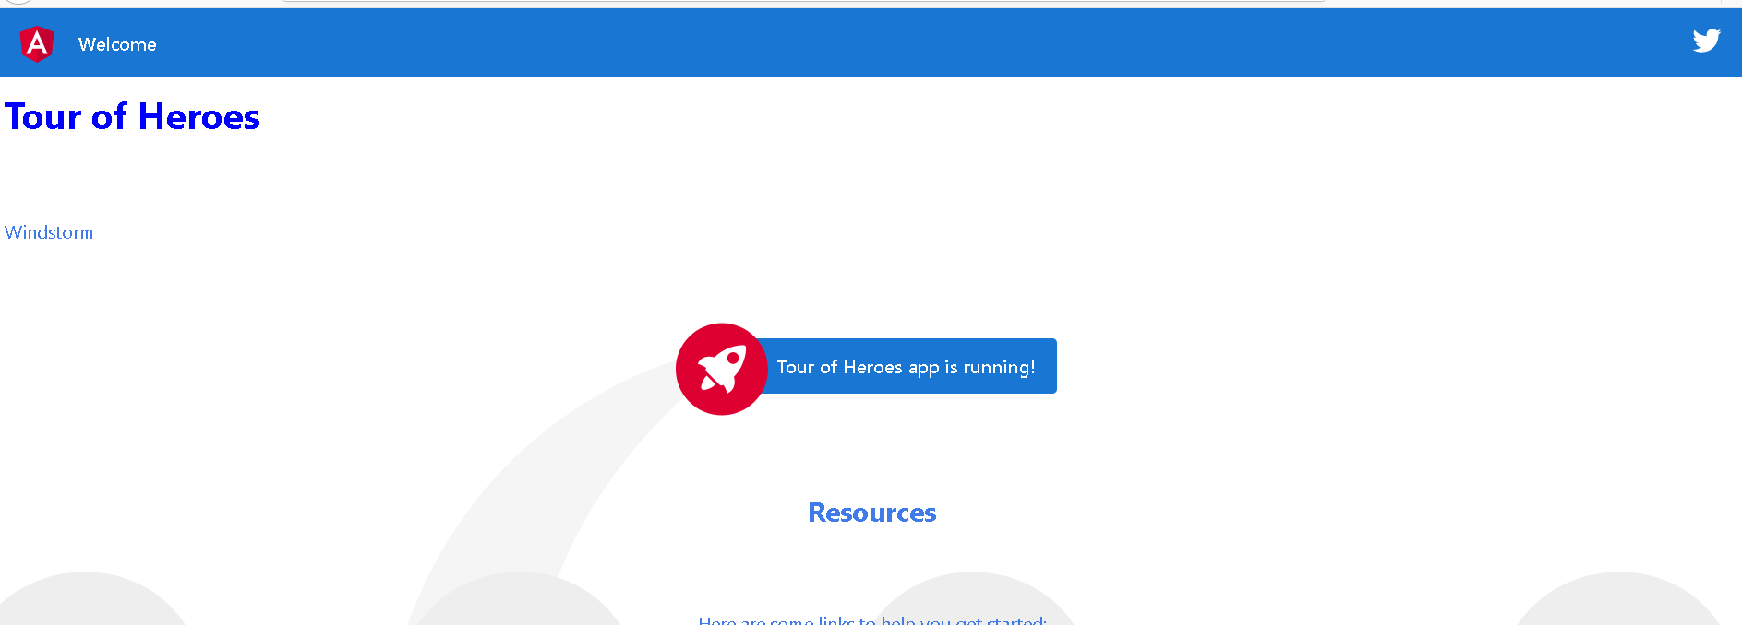

4. On crée l’objet héro et on modifie le fichier heroes.component.ts ce qui donne une page comme cela :
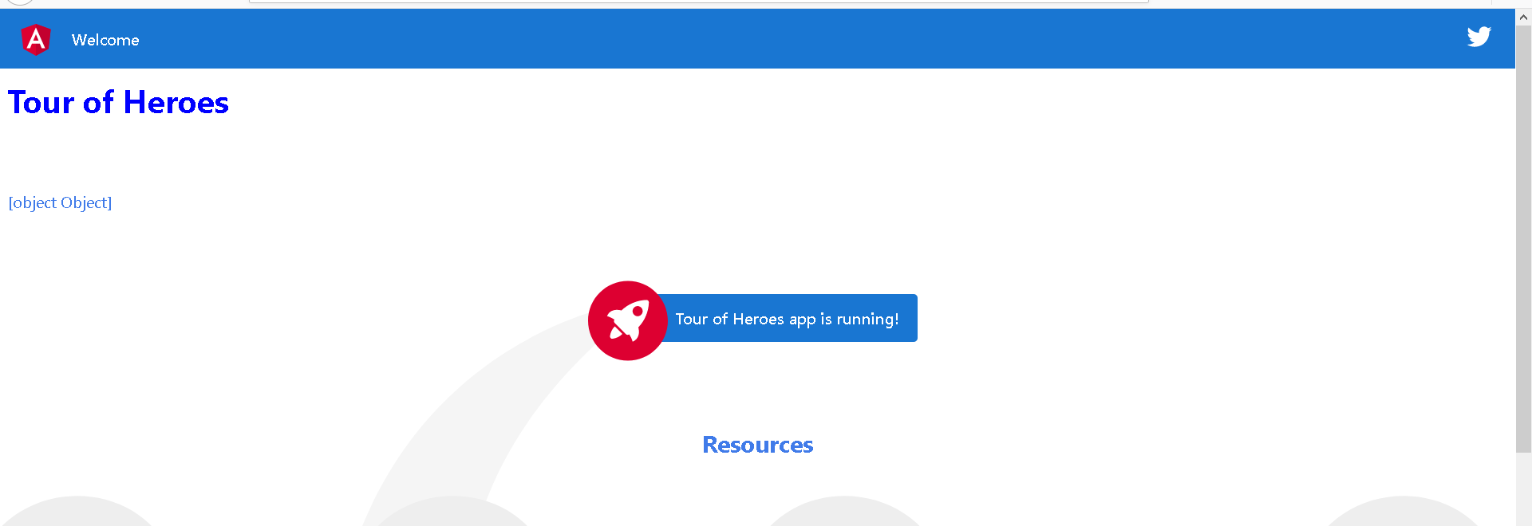

Elle n’affiche pas correctement car c’est devenu un objet.

5.
5.a) Lorsqu’on modifie le temple avec le code fourni dans le tp on a l’id et le nom qui s’affiche
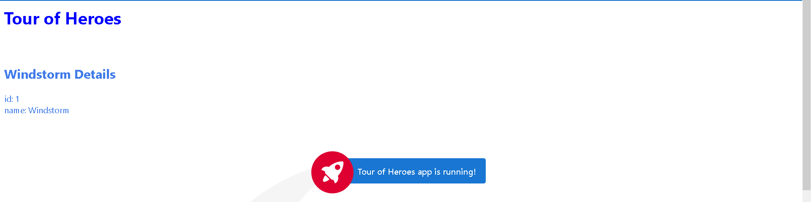
5.b) On format le titre en remplacent la liaison heroes.name, on a Windstorm Detail qui est plus gros.
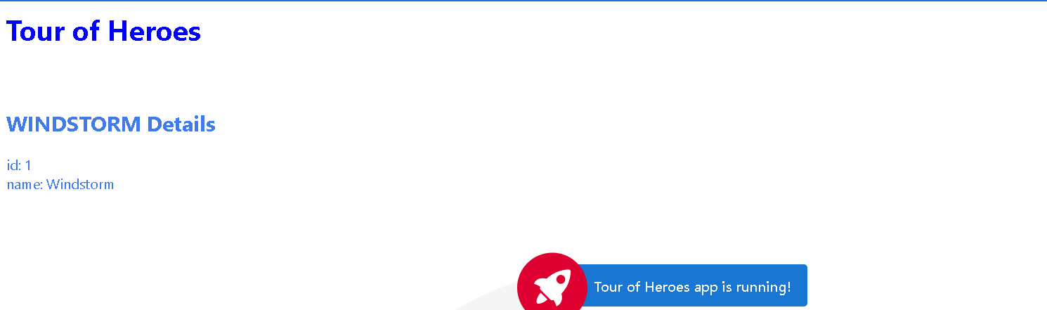
6.a <input> permet d’ajouter une zone de texte
6.b Liaison bidirectionnelle avec NgModel qui permet la circulation des données de la classe du composant vers l'écran et de l'écran vers la classe.
Le terminal affiche des erreurs mais compile quand même.
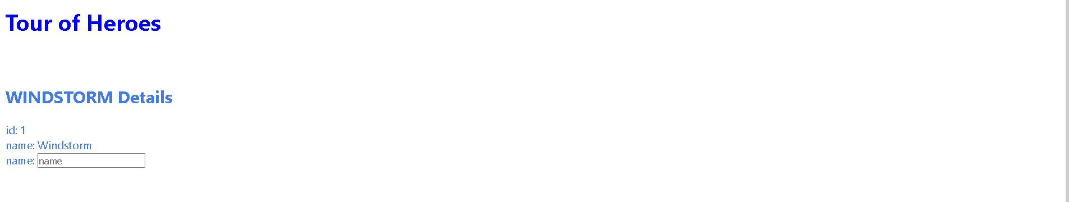

6.c On fait l’importation du FormsModule :
Après avoir fait les étapes du tp on une page où on peut modifier simultanément le nom de l’héros dans la barre de texte et le titre des Détails
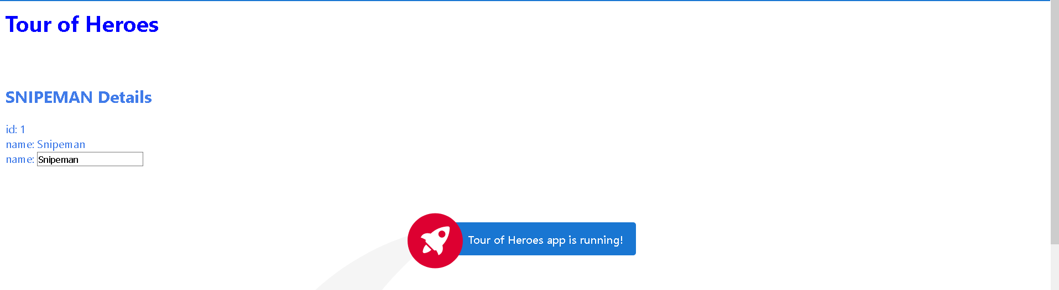

TP2

